Министерство цифрового развития
Федеральное государственное бюджетное образовательное учреждение высшего образования
«Сибирский государственный университет телекоммуникаций и информатики» (СибГУТИ)

Кафедра прикладной математики и кибернетики

Отчёт

по лабораторной работе № 1 «Первичный анализ и предобработка данных»

Выполнил:

студент группы ИП-216
Русецкий А.С.
_{ФИО студента}

Работу проверил: Преподаватель
должность преподавателя
Сороковых Д.А.
ФИО преподавателя

Новосибирск 2025 г.

Введение

Краткое описание выбранного набора данных:
Название: House-price
Объём данных: 187,531 запись
Количество признаков: 21

Постановка задачи:
Выберите набор данных с различными типами признаков и наличием пропусков. Проведите все этапы разведочного анализа (EDA).

Основная часть
1. Загрузка и первичный осмотр
Скачиваем набор данных в формате .csv
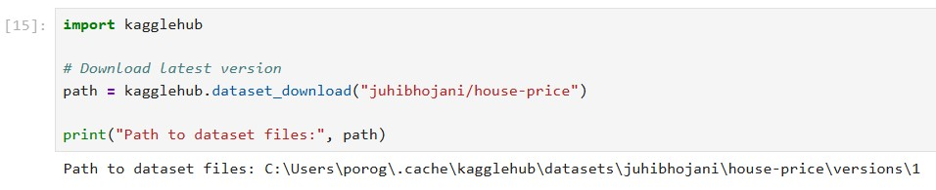

Загружаем данные в DataFrame и выводим первые 5 строк
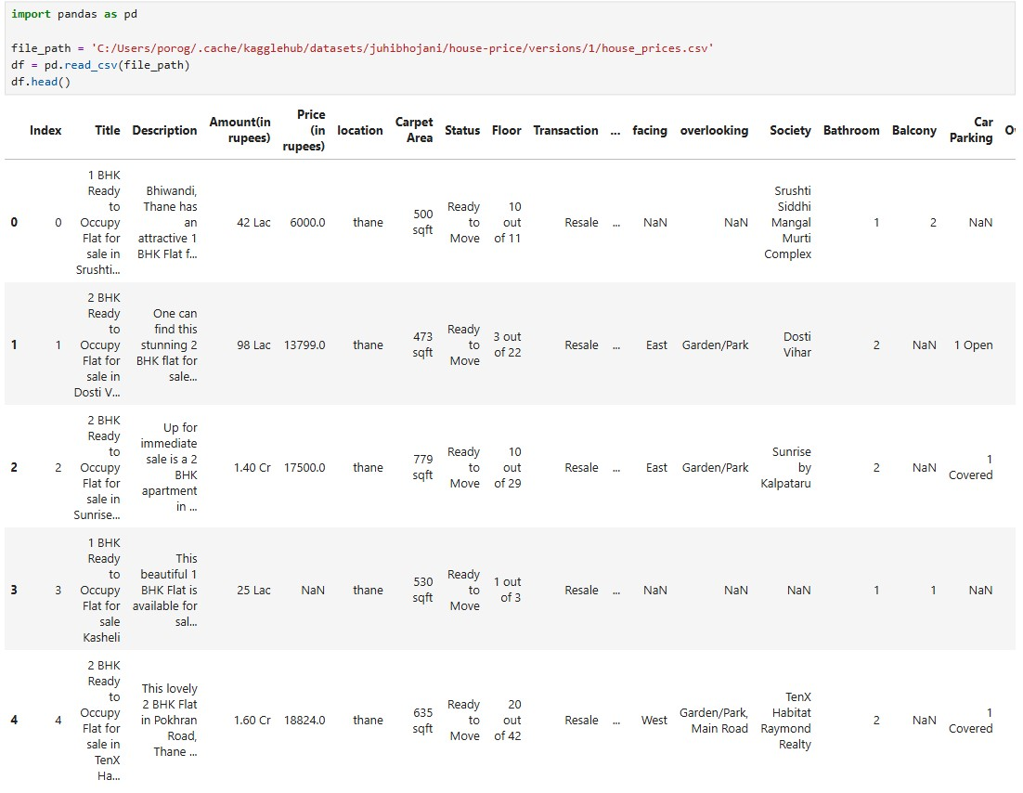

Используем методы .info(), .describe(), .shape
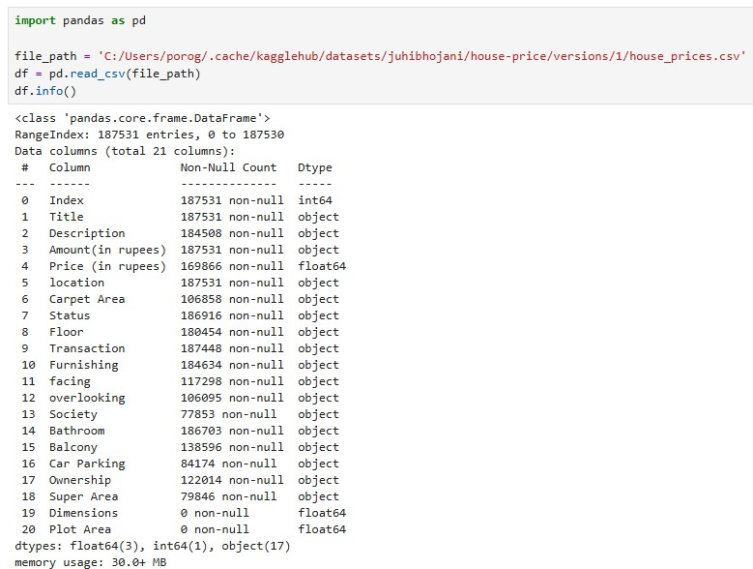

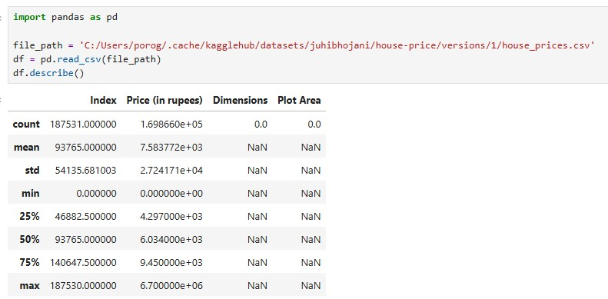
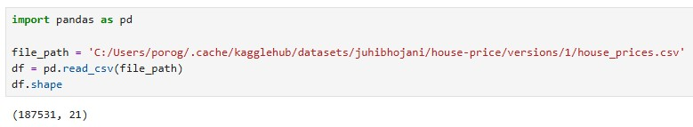
Количество записей: 187531 Количество признаков: 21
Типы признаков:
- Числовые (4 признака) o Index o Price o Dimensions o Plot Area
- Категориальные (17 признаков) – все имеют тип object
Пропущенные значения:
- Dimensions и Plot Area – 100%
- Super Area – 57%
- Society – 58%
- Car parking – 55%
- Overlooking – 43%
- Facing – 37%
- Balcony – 26%
2. Анализ пропусков
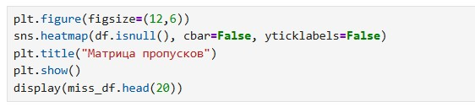
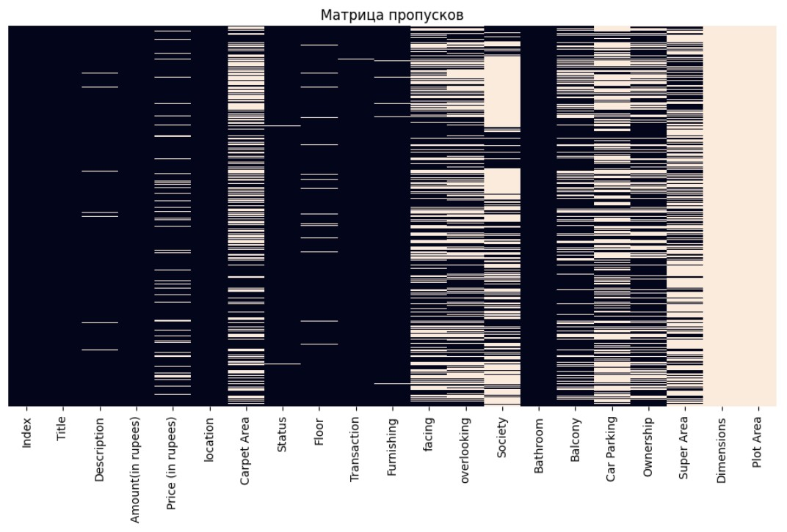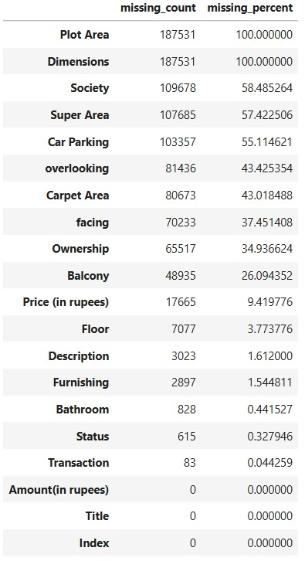

Столбцы с наибольшим процентом пропусков: Dimensions и Plot Area (100%), Super Area
(57.4%), Society (58.5%), Car Parking (55.1%)
Стратегия обработки:
- Удалить полностью пустые столбцы
- Для столбцов с >50% пропусков использовать удаление или заполнение значением «Не указано»
- Для числовых признаков с пропусками заполнить медианной
- Для категориальных признаков заполнить модой

- Анализ числовых признаков
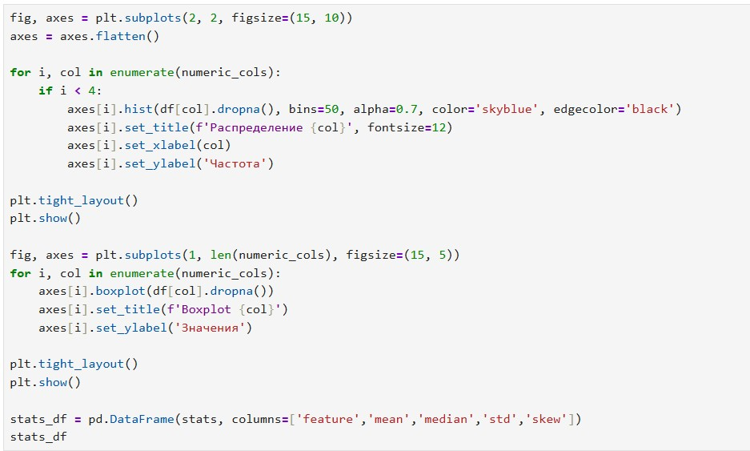
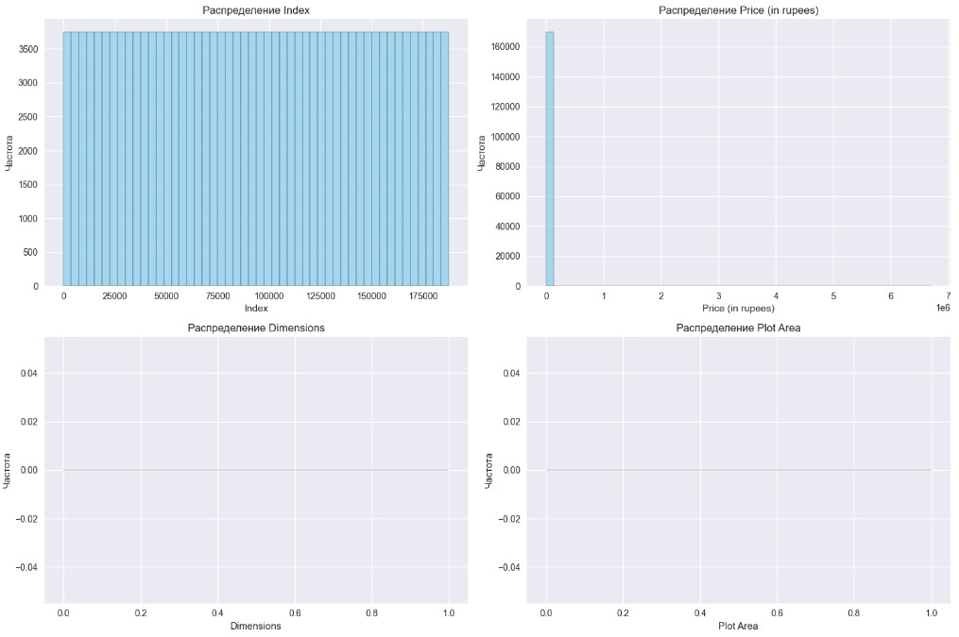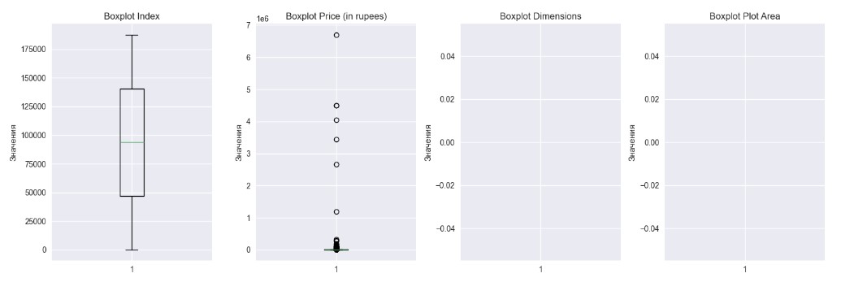
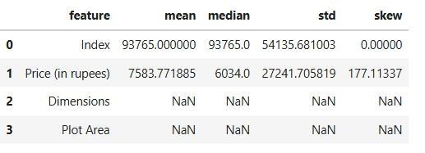
Распределение цены показывает значительные выбросы (6.7е6 при медиане 6034). Столбец Index равномерно распределён.

- Анализ категориальных признаков
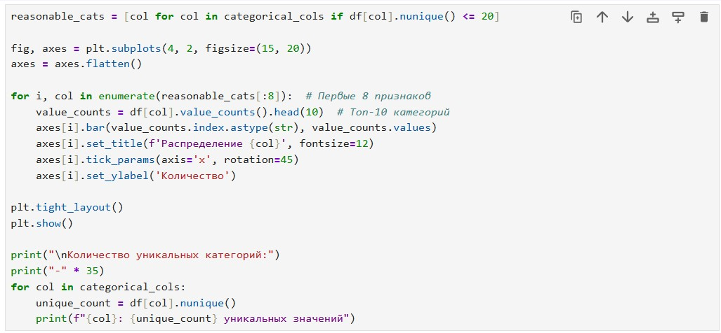
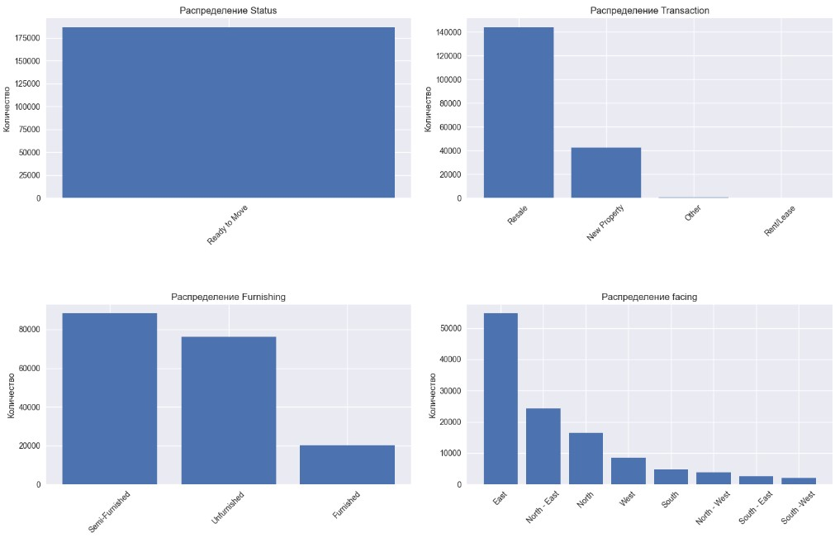
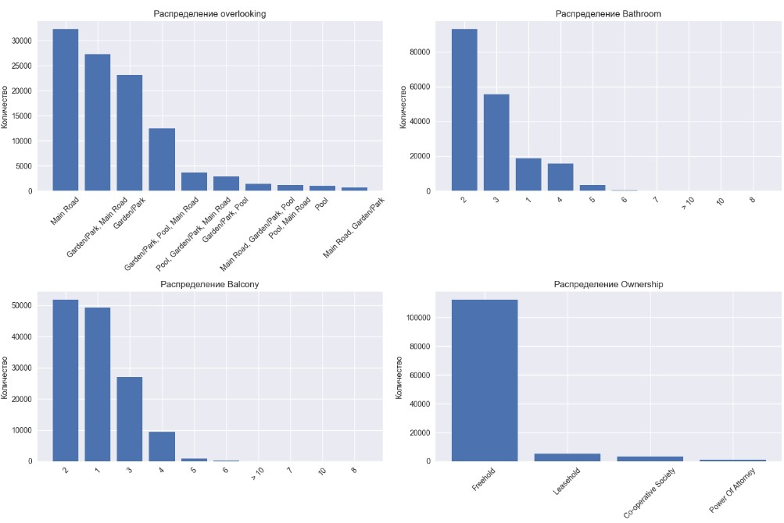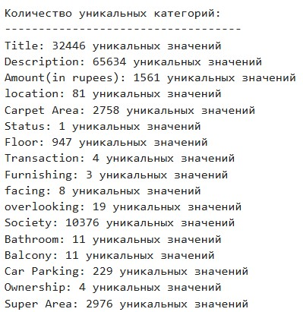

Признаки с высокой кардинальностью:
- Title (высокая уникальность)
- Description
- Location

- Анализ взаимосвязей
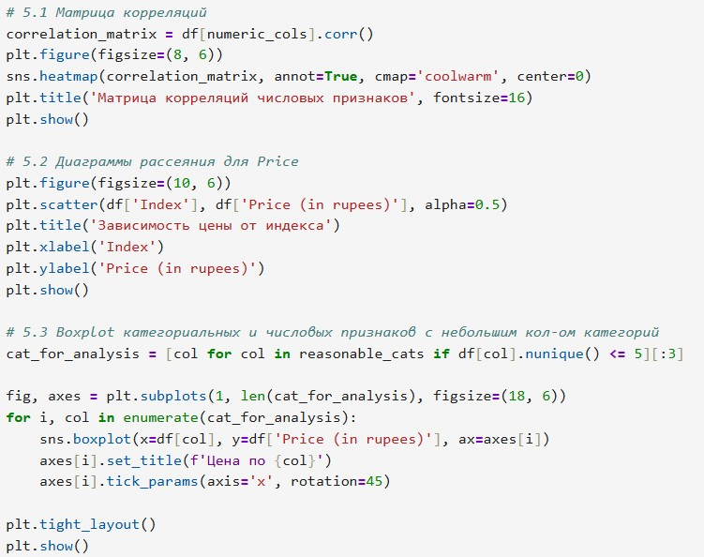
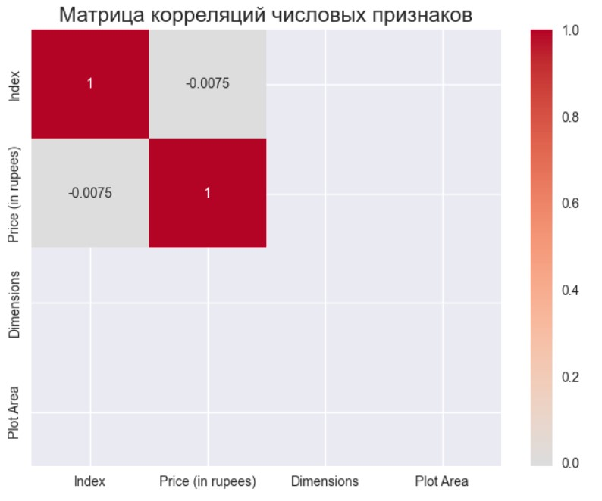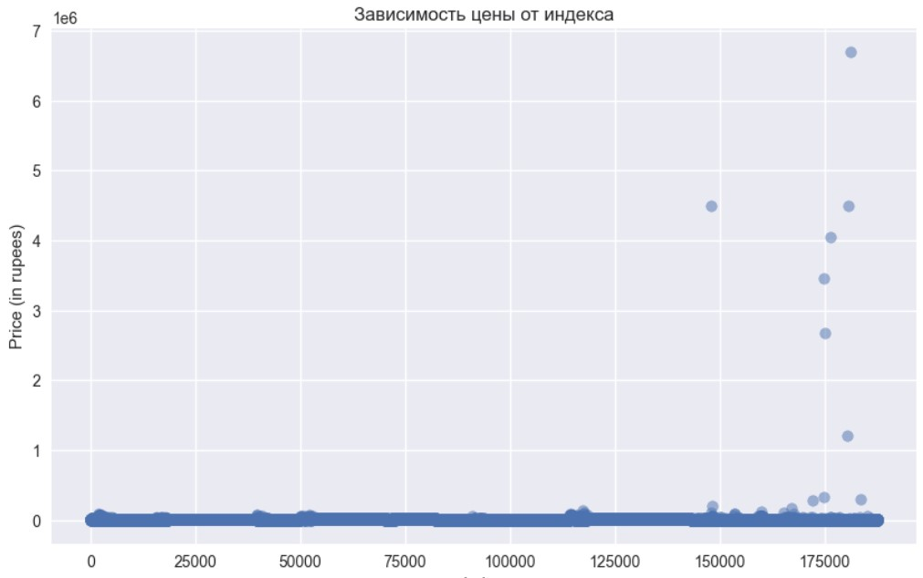
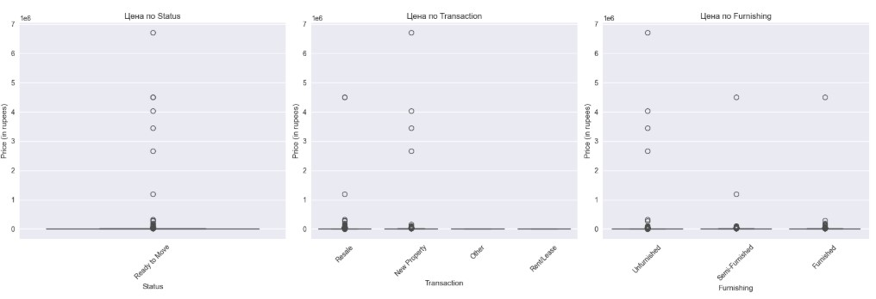
Корреляция между числовыми признаками слабая из-за малого количества. Зависимость цены от индекса не прослеживается. Boxplot показывают различия в распределении цен по категориям.

- Базовая предобработка
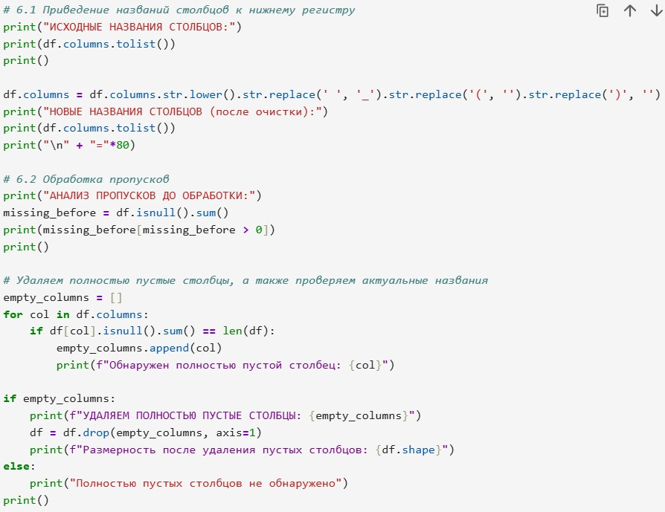
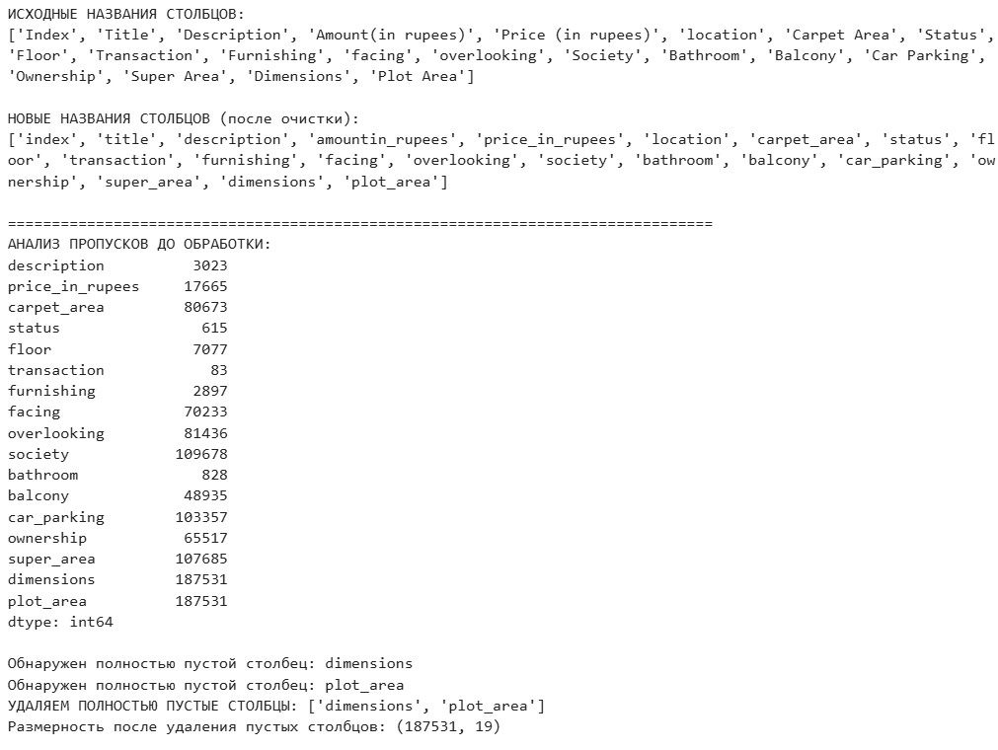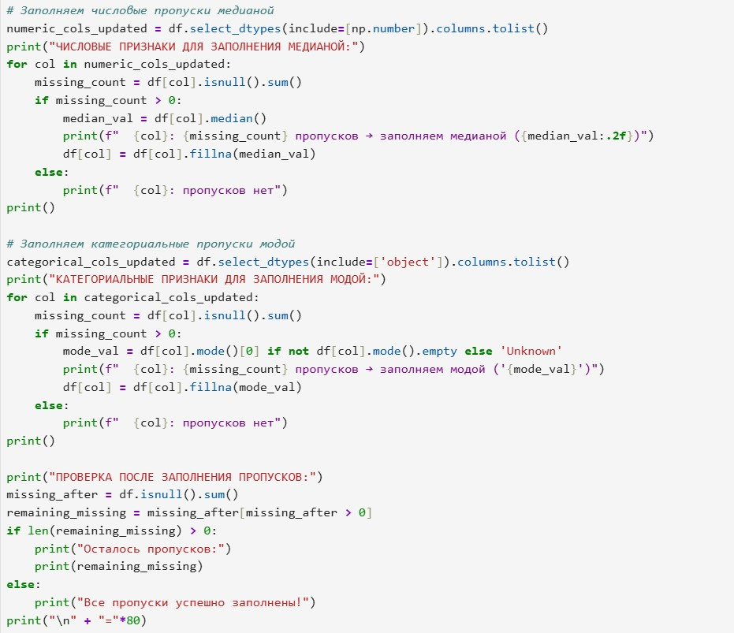

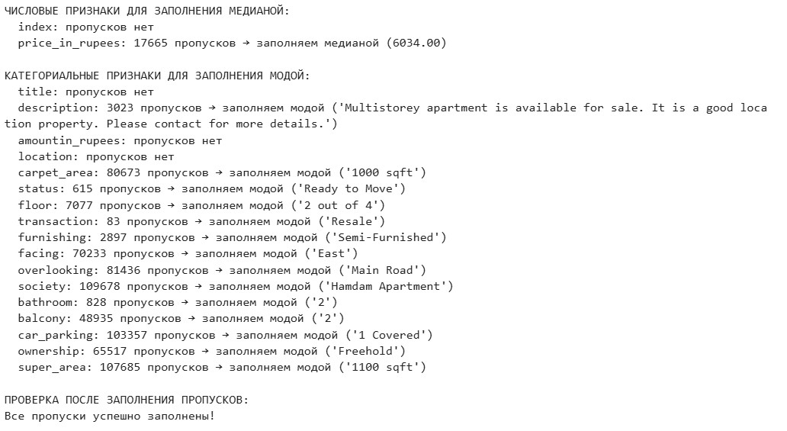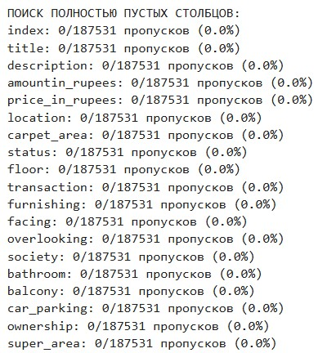

- Обработка выбросов
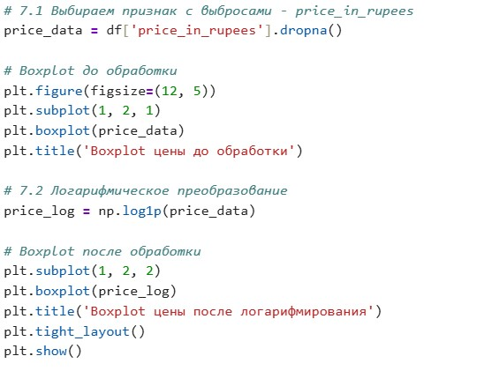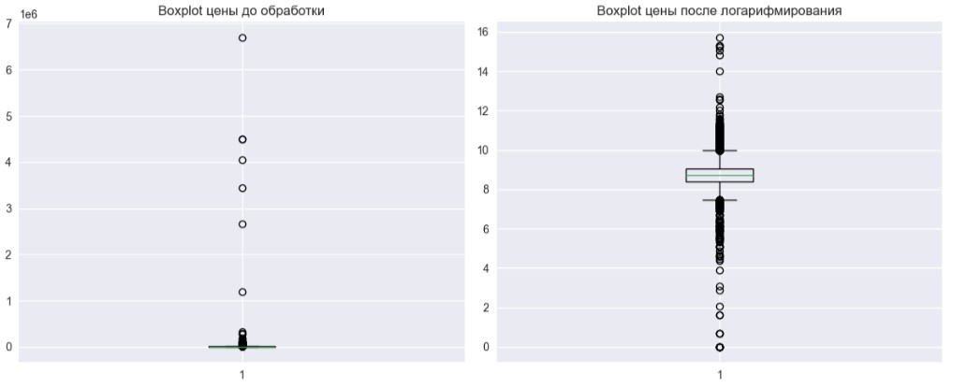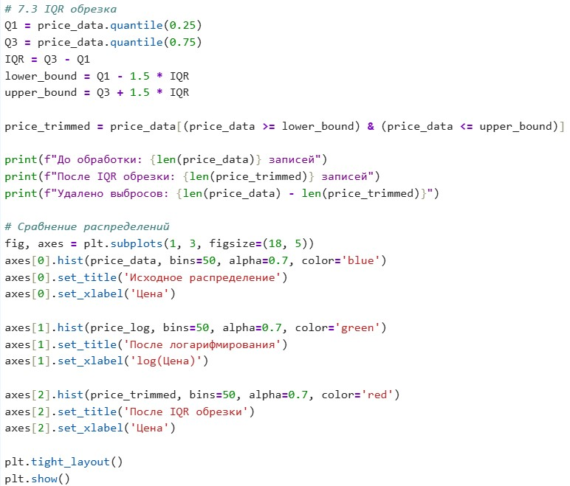

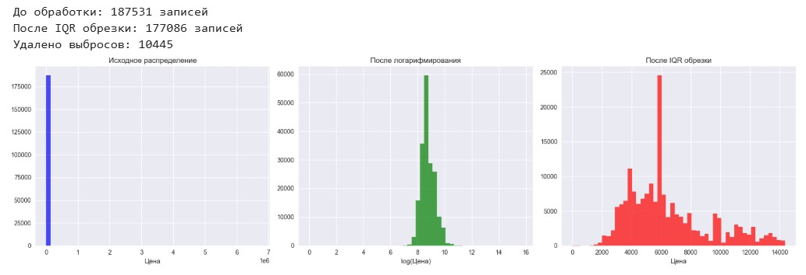

Заключение
- Проблема с пропущенными значениями
В данном наборе данных оказалось 2 полностью пустых столбца dimensions и plot_area. Также был высокий уровень пропусков в ключевых признаках super_area, society и car_parking. В признаке price_in_rupees были умеренные пропуски.
- Проблема выбросов
Сильные выбросы в ценах: максимальное значение 6,700,000 при медиане ~6000.
- Проблема высокой кардинальности
Категориальные признаки с большим количеством уникальных значений: title, description, location.
В данной работе было использовано:
- Удаление полностью пустых столбцов - исключение бесполезных признаков
- Заполнение числовых пропусков медианой – устойчивость к выбросам
- Заполнение категориальных пропусков модой – сохранение наиболее частых значений
Обработка выбросов осуществлялась с помощью логарифмического преобразования для нормализации распределения цен, а также IQR-обрезка.
Влияние на дальнейшее построение моделей:
- Улучшение качества данных при помощи устранения пропусков и обработки выбросов
- Повышение эффективности моделей
- Улучшение интерпретируемости
Ссылка на датасет:
https://www.kaggle.com/datasets/juhibhojani/house-price

Ссылка на google colab:
https://colab.research.google.com/drive/1zvd84V5tAsKdy63g6FkoLrS6A2Ggz8L?usp=sharing

